Veja abaixo uma sugestão de texto para redes sociais (opções de imagem em anexo) para ajudá-lo a promover o tópico de saúde e bem-estar deste mês – Estresse e ansiedade – entre os integrantes da sua equipe. Fique à vontade para compartilhar nas suas plataformas de comunicação interna e nas suas próprias contas do LinkedIn, conforme apropriado.

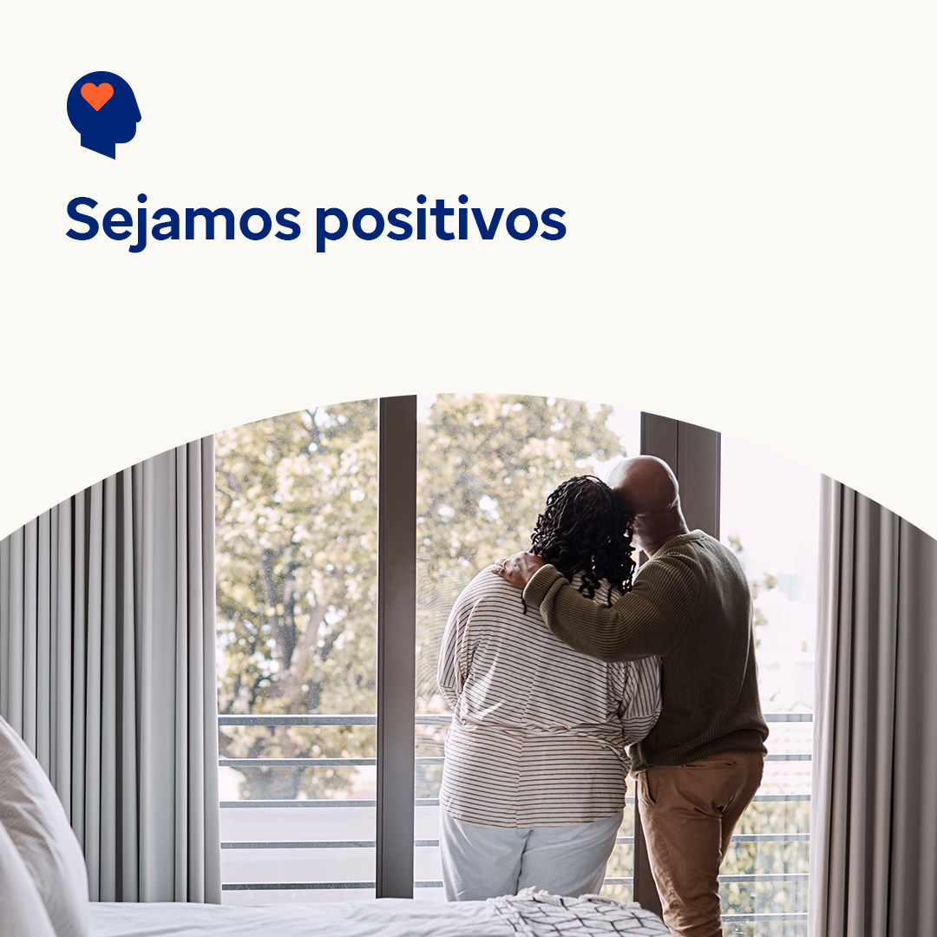  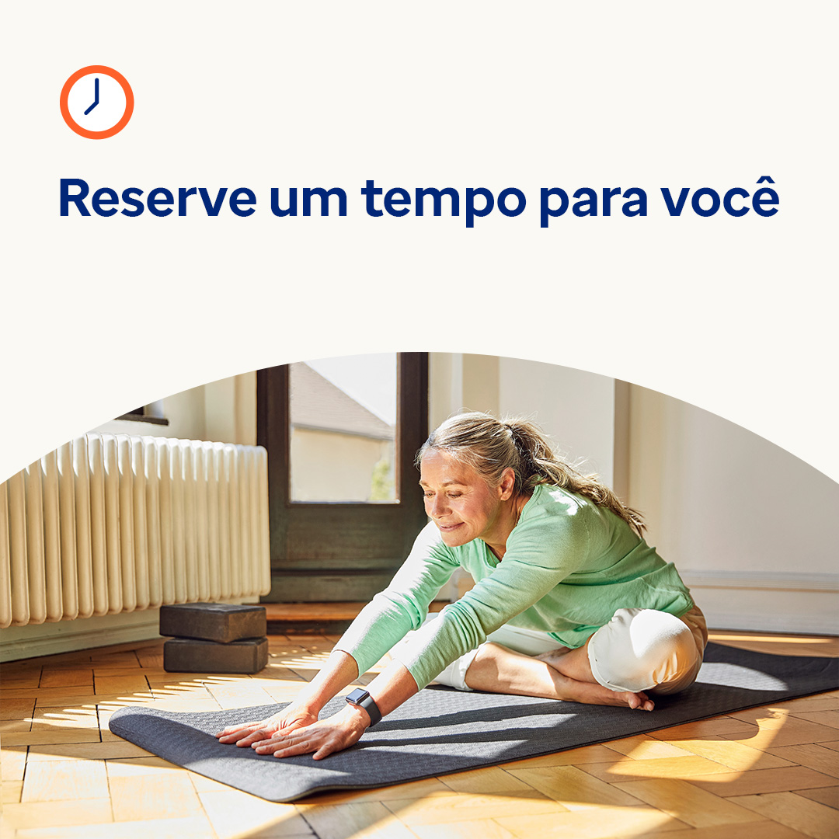

* Aprenda dicas para observar pensamentos prejudiciais e reformulá-los de forma mais positiva, para que você possa passar por momentos difíceis com mais facilidade.[optumwellbeing.com/newthismonth/pt-BR](https://optumwellbeing.com/newthismonth/pt-BR) #employeehealth #wellbeing
* A maioria de nós se sente sem tempo e até mesmo uns 15 minutos extras aqui e ali poderiam fazer diferença. Use esta planilha para ajudar a agilizar suas tarefas, para que você possa simplificar sua vida. [optumwellbeing.com/newthismonth/pt-BR](https://optumwellbeing.com/newthismonth/pt-BR) #employeehealth #wellbeing
* Procurando algumas ideias sobre como tirar um tempo para si mesmo(a)? Assista a este vídeo. [optumwellbeing.com/newthismonth/pt-BR](https://optumwellbeing.com/newthismonth/pt-BR) #employeehealth #wellbeing

**Como publicar no LinkedIn:**

* Abra a sua conta no LinkedIn.
* Selecione o texto preferido (incluindo o link) dos exemplos acima. Copie e cole.
* Selecione a imagem preferida e adicione-a à publicação (salve a imagem no seu computador e selecione “adicionar foto” antes de passar para o 4º passo)
* Clique em “Publicar”